Einstieg „Eins dieser Bilder“
1. Übersetz die Sätze unten.
- Manden sidder ved stranden.
- Han sidder i sandet.
- Han sidder foran havet.

2. Beschreibe das Foto so genau wie möglich.
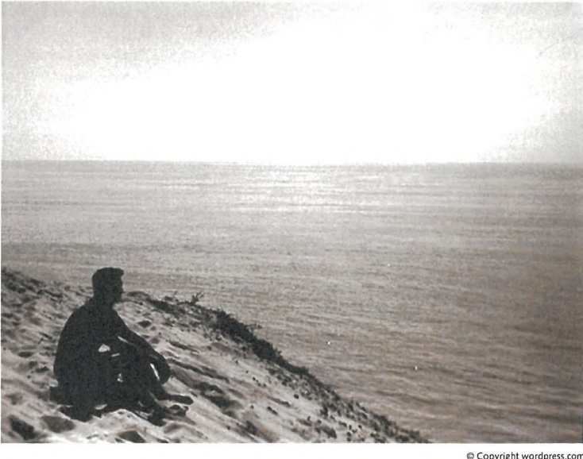
3. Welche Gefühle und Gedanken weckt der Ausdruck „allein sein“ bei dir? Schreibe deine Assoziationen auf.

